Especificação Funcional Módulo Grupo 1
Login no site

Lista de Requisitos: nome da lista
Repositório: local

Histórico de Revisões

Data | Descrição | Responsável
<DD/MM/AAAA> | <Ação + breve descrição> | <Nome do responsável>
25/08/2026 | Criação do Documento | Leonardo Costa Rodeghiero
01/09/2026 | Adição do protótipo e diagrama de classe | Leonardo Costa Rodeghiero

Descrição do Requisito:
O requisito necessita de uma tela com matrícula e senha, vinculado com o método de login da faculdade.

Protótipo:
O software precisa de um botão para criar conta e esqueceu sua senha?

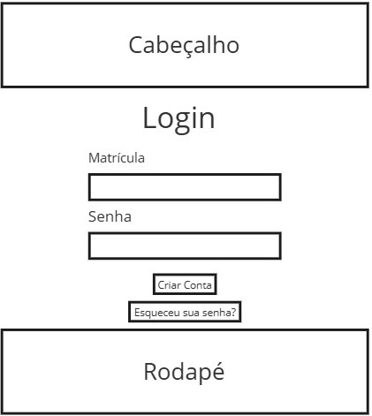

Imagem 01: protótipo para tela de login

Diagrama UML:
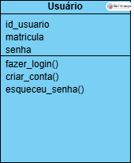
Diagrama 02: Diagrama de classe do Usuário para fazer login

